GIỚI THIỆU SÁCH THÁNG 01 - NĂM HỌC 2022-2023
Chủ đề giới thiệu: “Truyện cổ tích Việt Nam”
Bộ: “Truyện cổ tích Việt Nam hay nhất” Tập 1, 2, 3

- Thời gian thực hiện: Trong giờ chào cờ ngày 09/01/2023
- Người giới thiệu: Cô Nguyễn Thị Hương Yến - NVTV
- Đối tượng nghe: Học sinh toàn trường
- Địa điểm giới thiệu: Tại sân trường Tiểu học Phú Thị
- Hình thức giới thiệu: Giới thiệu trực tiếp trong giờ chào cờ trước toàn trường; Viết bảng tin phòng thư viện; giới thiệu trong tiết đọc sách của học sinh; giới thiệu trên trang Web trường.
Kính thưa các Thầy, cô giáo!
Thưa toàn thể các em học sinh thân mến!
Đến với buổi truyên truyền giới thiệu sách tháng 1, thư viện trường Tiểu học Phú Thị xin giới thiệu tới các em học sinh bộ truyện: “Truyện cổ tích Việt Nam hay nhất”, Ngọc Hà sưu tầm và biên soạn, Nhà xuất bản Dân Trí, năm 2015, in trên khổ giấy 15x21cm. Gồm 3 cuốn:
- Truyện cổ tích Việt Nam hay nhất tập 1.- 2015.- 171tr.
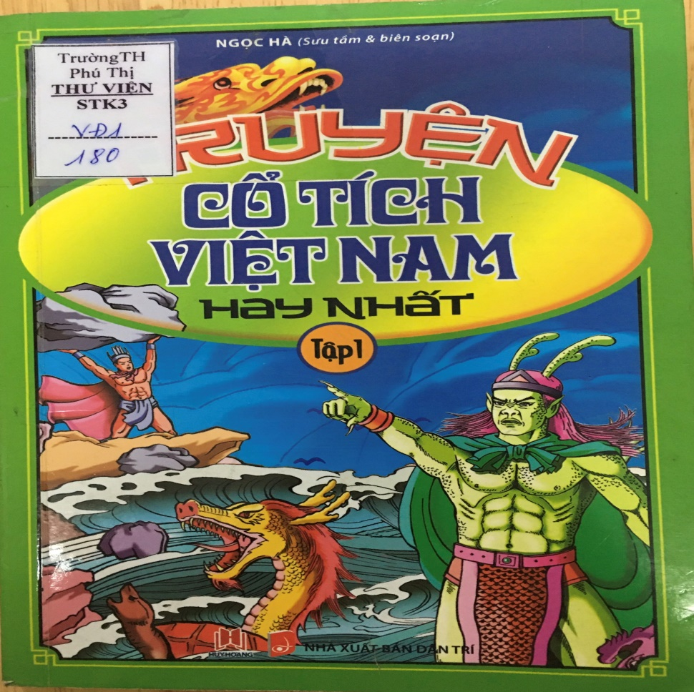
- Truyện cổ tích Việt Nam hay nhất tập 2.- 2015.- 176tr.
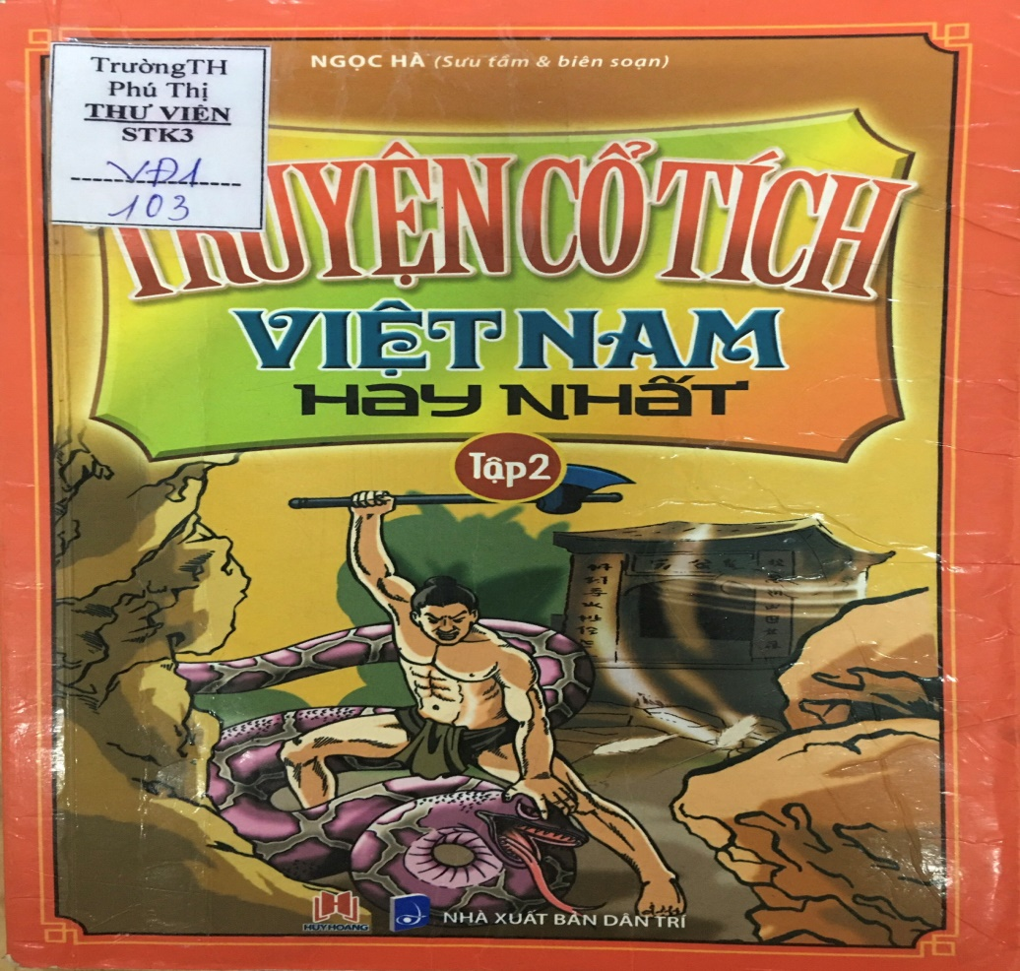
- Truyện cổ tích Việt Nam hay nhất tập 3/Vân Anh sưu tầm, biên soạn.- 2015.- 204tr.
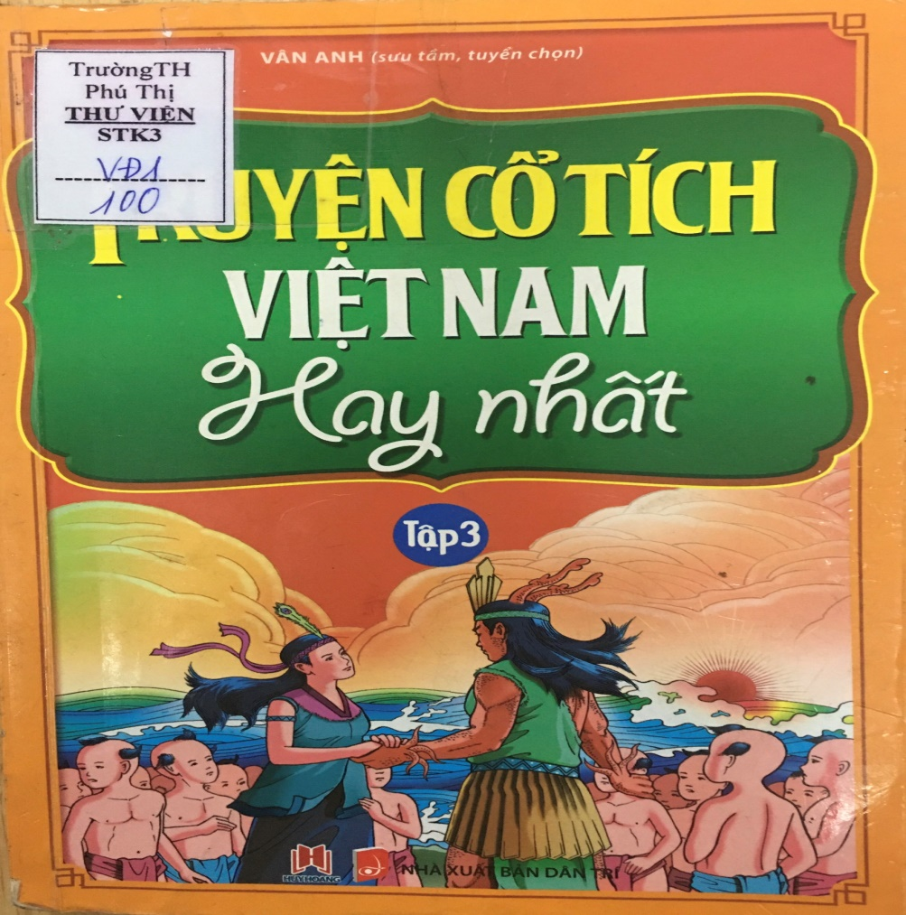
Truyện cổ tích Việt Nam hay nhất (3 tập) tuyển chọn những câu chuyện đặc sắc thể hiện ước mơ của nhân dân ta về chiến thắng cuối cùng của cái thiện và cái ác, sự công bằng và bất công, mở ra trước mắt các em một thế giới hoàn toàn mới với đầu đủ phép màu và những điều kỳ diệu.
Bộ truyện gồm các chủ đề: Sự tích về những chàng dũng sĩ, anh hùng có thật trong lịch sử hoặc do tưởng tượng nên gắn với lịch sử dựng nước và giữ nước của dân tộc Việt Nam; Sự tích các danh lam thắng cảnh, các địa danh trên quê hương đất nước ta; Sự tích thú vị về loài vật, sự vật hay nguồn gốc của các điển tích, điển cố nổi tiếng vẫn thường xuất hiện trong các áng thơ văn; Sự tích về các phong tục, tập quán, lối sống của dân tộc Việt Nam gắn liền với các bài học đạo đức về tình yêu thương trong gia đình, người thân, về tình bạn, tình đoàn kết, tinh thần tương thân tương ái, về triết lí sống ở hiền gặp lành, gieo gió gặp bão…
Mỗi câu chuyện cổ tích đều được tuyển chọn kỹ lưỡng, lời kể giàu tính biểu cảm, là món ăn tinh thần, là dòng suối mát như một món quà nhỏ dành tặng tâm hồn trong sáng, ngây thơ của các em, nuôi dưỡng trong các em những điều tốt đẹp ngay từ buổi đầu hình thành nhân cách. Từ bài học về sống có trách nhiệm, biết yêu thương, chia sẻ, giúp đỡ mọi người xung quanh đến bài học về cái thiện, cái ác, giúp các em biết yêu cái đẹp và loại trừ cái xấu ra khỏi đời sống tâm hồn non trẻ của mình.
Mỗi câu chuyện sẽ mang đến cho các em sự thích thú, say mê và những cảm xúc riêng. Bắt đầu từ sự hứng thú tò mò và ham hiểu biết, các em sẽ có hứng thú với việc đọc sách và sẽ tập thành một thói quen ham đọc sách, giúp ích cho việc học tập và quá trình trưởng thành của các em sau này.
Hẹn gặp các em trong những buổi đọc sách tại thư viện nhé!
NGƯỜI VIẾT BÀI GIỚI THIỆU  Nguyễn Thị Hương Yến | PHÓ HIỆU TRƯỞNG DUYỆT  Nguyễn Thị Kiều Thủy

